**Especificación de Requisitos de**

**Software**

**Proyecto:** Pagina web Centro de Capacitación en

Electrónica Nikola Tesla

Revisión: 1.0

|  |  |
| --- | --- |
|  | Octubre 2022 |

**Contenido**

1. INTRODUCCIÓN 4
   1. ALCANCE 4
   2. PERSONAL INVOLUCRADO 4
2. DESCRIPCIÓN GENERAL 5
   1. PERSPECTIVA DEL PRODUCTO 5
   2. FUNCIONALIDAD DEL PRODUCTO 5
   3. CARACTERÍSTICAS DE LOS USUARIOS 9
   4. RESTRICCIONES 10
3. REQUISITOS ESPECÍFICOS 11
   1. REQUISITOS COMUNES DE LOS INTERFACES 12
      1. Interfaces de usuario 12
      2. Interfaces de hardware 14
   2. REQUISITOS FUNCIONALES 15
      1. Requisitos funcionales usuario 15
         1. Requisito funcional 1 15
         2. Requisito funcional 2 15
         3. Requisito funcional 3 16
         4. Requisito funcional 4 16
         5. Requisito funcional 5 16
         6. Requisito funcional 6 16
         7. Requisito funcional 7 17
      2. Requisitos Funcionales administrador 17
         1. Requisito funcional 8 17
         2. Requisito funcional 9 17
         3. Requisito funcional 10 17
         4. Requisito funcional 11 18
         5. Requisito funcional 12 18
         6. Requisito funcional 13 18
         7. Requisito funcional 14 18
         8. Requisito funcional 15 19
         9. Requisito funcional 16 19
         10. Requisito funcional 17 19
         11. Requisito funcional 18 19
         12. Requisito funcional 19 20
         13. Requisito funcional 20 20
         14. Requisito funcional 21 20
         15. Requisito funcional 22 21
         16. Requisito funcional 23 21
   3. REQUISITOS NO FUNCIONALES 22
      1. Requisitos de rendimiento 22
      2. Seguridad 23
      3. Fiabilidad 24
      4. Disponibilidad 24
      5. Mantenibilidad 24
4. MODELADO DEL SISTEMA 25

# Introducción

El proyecto se nombrará Pagina web Centro de Capacitación en Electrónica Nikola Tesla.

En este documento se describirá de forma breve la creación de la página web, cuyo objetivo es generar una presencia en internet para lograr atraer más alumnos y ayudar a generar una identidad fija con la que la comunidad se pueda llegar a identificar.

## Alcance

* Crear una página que permita el crecimiento y adición de nuevas operaciones
* La generara un diseño responsivo
* Edición de la información relevante en las páginas
* Al ser una página pequeña se podrá administrar desde una computadora de bajos recursos

## Personal involucrado

|  |  |
| --- | --- |
| Nombre | García Díaz Dalia Esmeralda |
| Rol | Diseño |
| Responsabilidades | Realizar los prototipos, elegir paleta de colores |
| Información de contacto | 443 448 8144 |

|  |  |
| --- | --- |
| Nombre | Chávez Guillen Román |
| Rol | Requerimientos |
| Responsabilidades | Levantar requerimientos específicos, funcionales y no funcionales |
| Información de contacto | 443 345 6956 |

|  |  |
| --- | --- |
| Nombre | Arriaga Barajas Martin |
| Rol | Tester |
| Responsabilidades | Crear casos de prueba |
| Información de contacto | 443 727 7797 |

|  |  |
| --- | --- |
| Nombre | Jiménez Guzmán Carlos Alan |
| Rol | Líder |
| Responsabilidades | Colaborar con mis compañeros y asegurarme de que la entrega se haga puntual |
| Información de contacto | 4435729254 |

# Descripción general

El que un administrador pueda modificar su página web a su gusto es muy importante ya que le permite crear, modificar y mostrar los cursos que va a impartir en la escuela de manera de que las personas que visiten el sitio web puedan revisar información sobre el curso como las actividades que van a realizar, fechas, materiales e imágenes de cómo es el curso. También crear la lista de materiales que se incluirán en el catálogo de la página web. Nuestro sistema será una página web del Centro de Capacitación en Electrónica Nikola Tesla que pretende dar más información sobre los cursos, materiales y servicios que ofrece, con la intención de que se tengan más estudiantes que quieran aprender electrónica, que puedan comprar materiales para las prácticas y que más personas conozcan el servicio de reparación y mantenimiento de equipos electrónicos que ofrece la escuela.

## Perspectiva del producto

La empresa no ha contado con una página web oficial por lo que se necesita crear una donde se pueda mostrar información sobre los cursos, la escuela, los materiales en venta, y los servicios de reparación y mantenimiento que ofrecen, y que los administradores puedan ir actualizando el contenido de la página.

Es por eso que se espera que este proyecto este documentado correctamente, y que logre reunir las características que sean necesarias para llevar a cabo la realización de este proyecto y termine siendo útil para el cliente.

## Funcionalidad del producto

Las funcionalidades de este sistema dependen de los usuarios que van a utilizar este sistema como en nuestro caso tenemos 2 actores que son el Usuario y el administrador.

**Funciones del usuario:**

El usuario común solo podrá visualizar el contenido de la página web publicado por el administrador como los cursos, el catálogo de materiales, el servicio de reparación y manteniendo, y revisar cualquier información sobre el Centro de Capacitación en Electrónica Nikola Tesla.

**Funciones del administrador**

El administrador podrá actualizar la información de las páginas que tendrá el sitio web como los cursos, el catálogo de materiales, el servicio de reparación y mantenimiento, e información sobre la escuela en general.

El administrador podrá visualizar el sitio web de manera normal, pero también puede modificar el contenido de la misma como en el menú principal, podrá ver información, acceder a otras páginas, poder editar la información y las imágenes que se muestran en el carrusel.

En los cursos el administrador podrá crear secciones de nuevos cursos que se van impartir, mediante un formulario puede crear y editar información del curso para mantenerla actualizada, eliminar cursos, y mostrar si el curso se va abrir o no.

En la parte de catálogo el administrador podrá añadir nuevos productos llenando un formulario que le preguntara por el nombre del producto, el precio, cantidad de disponibles, descripción, etc. También puede editar la información del producto y eliminarlo.

Respecto al Servicio de reparación, ¿Quiénes somos?, el pie de página, el carrusel de imágenes y el menú principal, el administrador puede editar la información a su gusto.

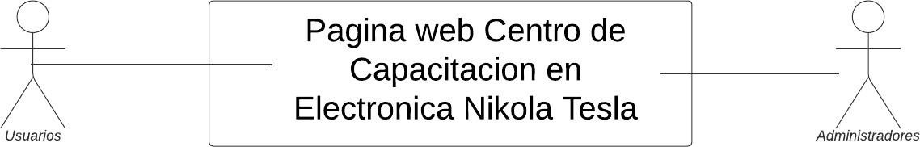

**Ilustración 1. Pagina web**

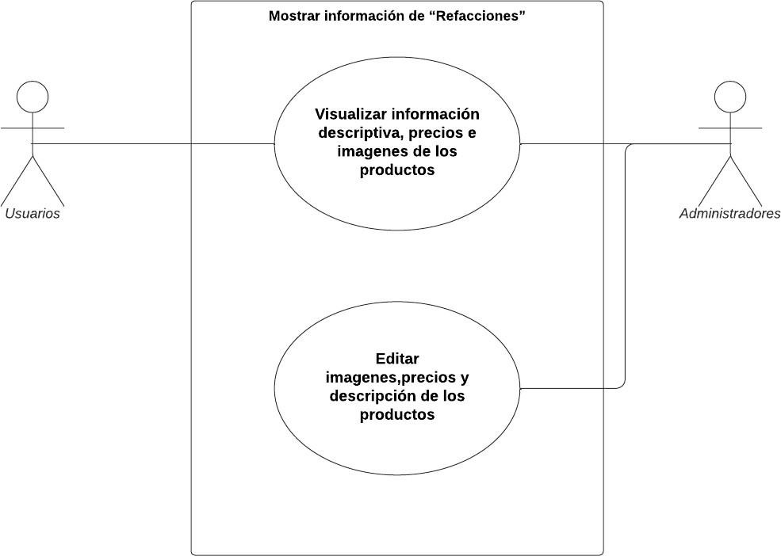

**Ilustración 2. Mostrar información de “Refacciones”**

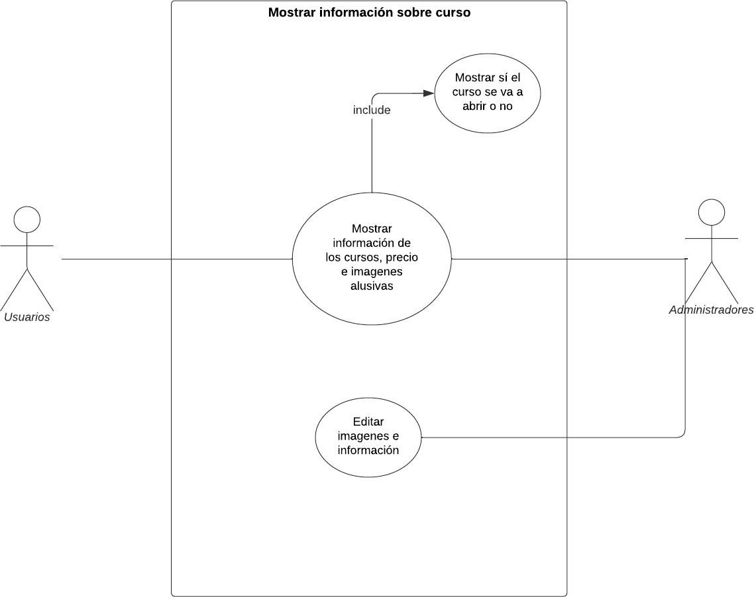

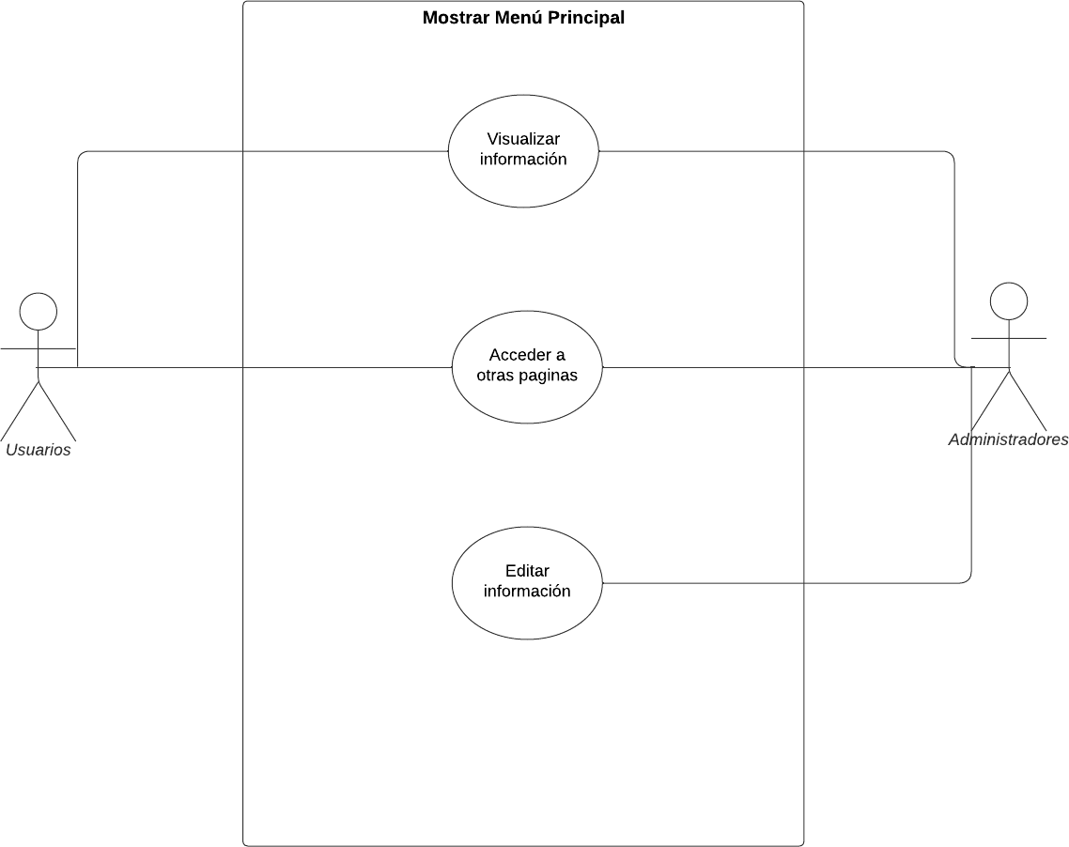**Ilustración 3. Mostrar información sobre curso**

**Ilustración 4. Mostrar menu principal**

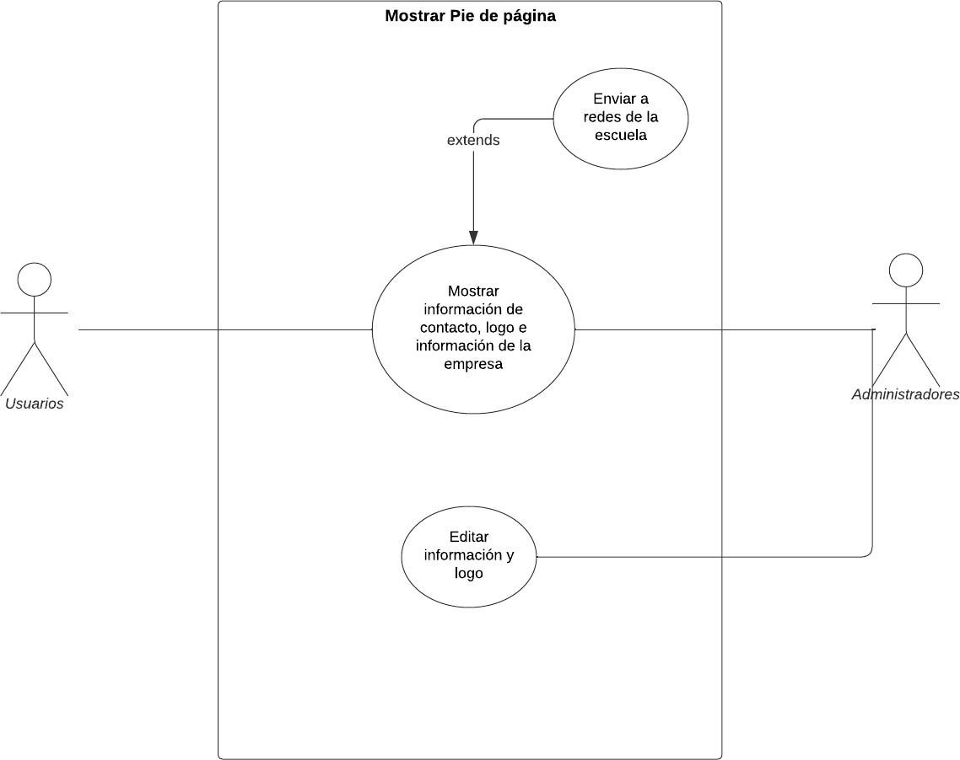

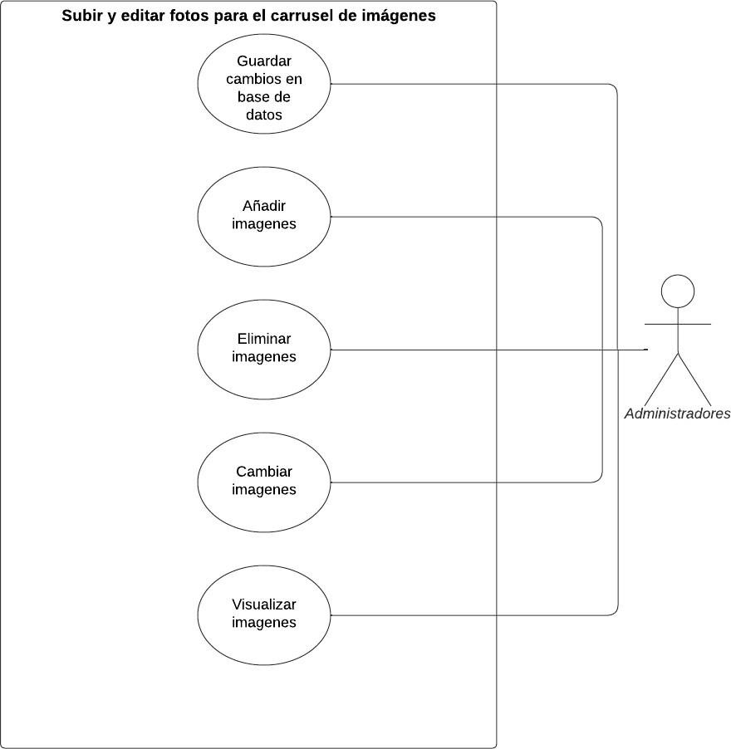**Ilustración 5. Mostrar pie de página**

**Ilustración 6. Subir y editar fotos para el carrusel de imágenes**

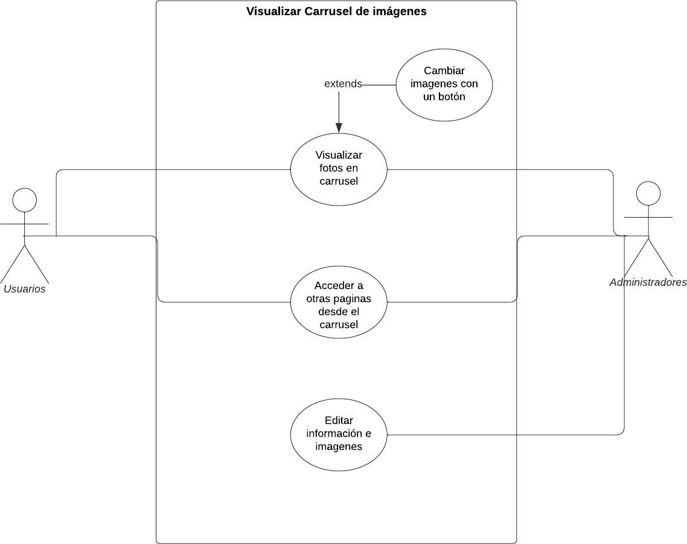

**Ilustración 7. Vusualizar Carrusel de imágenes**

## Características de los usuarios

|  |  |
| --- | --- |
| Tipo de usuario | Usuario |
| Formación | Ninguna |
| Habilidades | Conocimiento básico de un equipo de computo |
| Actividades | Revisar la información que hay en el menú principal, los cursos, el catálogo de producto, servicios de reparación y mantenimiento, y más información sobre la escuela |

|  |  |
| --- | --- |
| Tipo de usuario | Administrador |
| Formación | Preparatoria |
| Habilidades | Conocimiento básico de un equipo de computo |
| Actividades | Revisar y actualizar la información del menú principal, servicios y ¿Quiénes somos?, crear, actualizar y eliminar cursos y productos, cambiar y añadir imágenes al carrusel. |

## Restricciones

* + - Los usuarios solo podrán consultar información de la escuela, cursos, productos, servicios y contacto. Ellos no pueden inscribirse a algún curso o comprar productos.
    - Los dueños son los únicos que tienen el enlace para acceder como administrador al sitio web.
    - El administrador solo puede modificar ciertas partes de las páginas, no pueden cambiar el diseño o la estructura de estas, solo pueden cambiar el contenido de esta, como la información, las imágenes, los cursos, el catálogo y demás información.
    - Cada administrador necesitara un nombre de usuario y una contraseña para poder realizar modificaciones a la página.
    - Cada contraseña de administrador será encriptada con un algoritmo específico de encriptación para evitar algún ataque en la seguridad del sistema.

## Requisitos específicos

|  |  |  |  |  |  |
| --- | --- | --- | --- | --- | --- |
| Número de Requisito | RF. E1 | | | | |
| Nombre de Requisito | **Mostrar mensaje de error** | | | | |
| Tipo | Requisito Restricción | | | | |
| Fuente de requisito | Pagina web | | | | |
| Descripción | La página web deberá mostrar un mensaje de error si el usuario interactúa de una forma imprevista con los formularios que modifican las secciones de la página, información mostrada en las secciones  de página e imágenes mostradas en la secciones de la página. | | | | |
| Prioridad del Requisito | Alta |  | Media |  | Baja |

|  |  |  |  |  |  |  |  |
| --- | --- | --- | --- | --- | --- | --- | --- |
| Número de Requisito | RF. E2 | | | | | | |
| Nombre de Requisito | **Mostrar mensaje de advertencia** | | | | | | |
| Tipo | Requisito | | |  | Restricción | | |
| Fuente de requisito | Pagina web | | | | | | |
| Descripción | La página web deberá mostrar un mensaje de advertencia si el  usuario interactúa con los formularios de las secciones de la página y al hacerlo podría causar un error imprevisto. | | | | | | |
| Prioridad del Requisito | Alta |  | Media | | |  | Baja |

|  |  |  |  |  |  |  |  |
| --- | --- | --- | --- | --- | --- | --- | --- |
| Número de Requisito | RF. E3 | | | | | | |
| Nombre de Requisito | **Mostrar mensaje de confirmación** | | | | | | |
| Tipo | Requisito | | |  | Restricción | | |
| Fuente de requisito | Pagina web | | | | | | |
| Descripción | La página web deberá mostrar un mensaje de confirmación si el usuario realiza un alta, modificación o baja de información mostrada en las secciones de la página e imágenes mostradas en las  secciones de la página. | | | | | | |
| Prioridad del Requisito | Alta |  | Media | | |  | Baja |

|  |  |  |  |  |  |
| --- | --- | --- | --- | --- | --- |
| Número de Requisito | RF. E4 | | | | |
| Nombre de Requisito | **Mostrar información de Secciones** | | | | |
| Tipo | Requisito Restricción | | | | |
| Fuente de requisito | Director y licienciada | | | | |
| Descripción | La página web deberá mostrar la información pertinente de acuerdo a las secciones existentes en la página web, de ser requerido se  mostraran imágenes pertinentes a la sección. | | | | |
| Prioridad del Requisito | Alta |  | Media |  | Baja |
| Comentarios | Secciones de la página web: Pagina inicial (Inicio), ¿Quines somos?, Cursos, Materiales, Servicios y Contacto. | | | | |

|  |  |  |  |
| --- | --- | --- | --- |
| Número de Requisito | RF. E5 | | |
| Nombre de Requisito | **Administrar secciones de la página web** | | |
| Tipo | Requisito |  | Restricción |
| Fuente de requisito | Director y licenciada | | |
| Descripción | La página web deberá proporcionar formularios, mediante los cuales el usuario administrador podrá:  •Generar, modificar o dar de baja sub secciones de la sección Cursos.  •Modificar la información de texto e imágenes que se muestran en la sección de cursos.   * Agregar, modificar o dar de baja información de texto e imágenes que se muestra en la sección de refaccciones | | |
| Prioridad del Requisito | Alta Media Baja | | |

* 1. **Requisitos comunes de los interfaces**

La página web recibirá como entrada por medio de formularios a través del administrador, información de texto, numérica, e imágenes.

Para un usuario general, no se contemplan ninguna entrada de información más que su interacción sobre los elementos en mostrados en la página web.

Las pagina web tendrá como salida toda información de texto, numérica y de imágenes; la cual se muestra por secciones en cada página.

### Interfaces de usuario

|  |  |  |  |
| --- | --- | --- | --- |
| Número de Requisito | RI1 | | |
| Nombre de Requisito | **M**□**ostrar logotipo** |  |  |
| Tipo | Requisito | Restricción |  |
| Descripción | El logotipo que se mostrara en la página web será el que es proporcionado por CCENT (Ilustración 8). El logotipo estará sujeto a  □cambios de color más □no de diseño. □ | | |
| Prioridad del Requisito | Alta | Media | Baja |



**Ilustración 8. Logo proporcionado por CCENT**

|  |  |  |  |  |  |  |
| --- | --- | --- | --- | --- | --- | --- |
| Número de Requisito | RI2 | | | | | |
| Nombre de Requisito | **Visualizar paleta de colores** | | | | | |
| Tipo | Requisito | |  | Restricción | | |
| Descripción | La paleta de colores a mostrar acordada contiene lo siguientes | | | | | |
|  | códigos hexadecimales: | | | | | |
|  | * 064C58 | | | | | |
|  | * 024370 | | | | | |
|  | * 027063 | | | | | |
|  | * D5AE0B | | | | | |
|  | * FAFAFA | | | | | |
| Prioridad del Requisito | Alta |  | Media | |  | Baja |

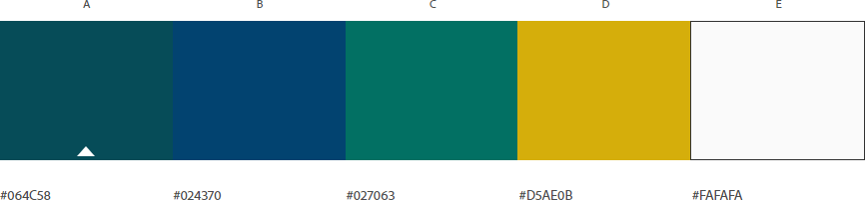

**Ilustración 9. Paleta de colores para la página web.**

|  |  |
| --- | --- |
| Número de Requisito | RI3 |
| Nombre de Requisito | **Visualizar fuentes de letra** |
| Tipo | Requisito Restricción |
| Descripción | Las fuentes de letra a utilizar en la página web se muestran listadas. Los tamaños de letra dependerán del diseño y de los elementos de la página web.   * Segoe UI * Tahoma * Geneva * Verdana * Sans-Serif |
| Prioridad del Requisito | Alta Media Baja |

### Interfaces de hardware

El diseño de la página web será responsivo, de esta forma los elementos de la página web que se muestran se visualizaran de acuerdo al tamaño del dispositivo o tamaño de pantalla en el que se acceda a la página web.

|  |  |
| --- | --- |
| Número de Requisito | RI4 |
| Nombre de Requisito | **Página web presentación. Página inicial** |
| Tipo | Requisito Restricción |
| Descripción | Las páginas tendrán un diseño como el que se presenta en la interfaz (Ilustración 10) exceptuando los elementos de contenido, estos dependerán de la sección a la que se accede. En la parte superior izquierda se mostrara el logo CCENT, en la parte superior se mostrara un menú con sus secciones y opciones desplegables, como contenido se mostrara un carrusel de imágenes e información general de CCENT, en la parte inferior se mostrara un pie de página  con el logo, e información de contacto. |
| Prioridad del Requisito | Alta Media Baja |

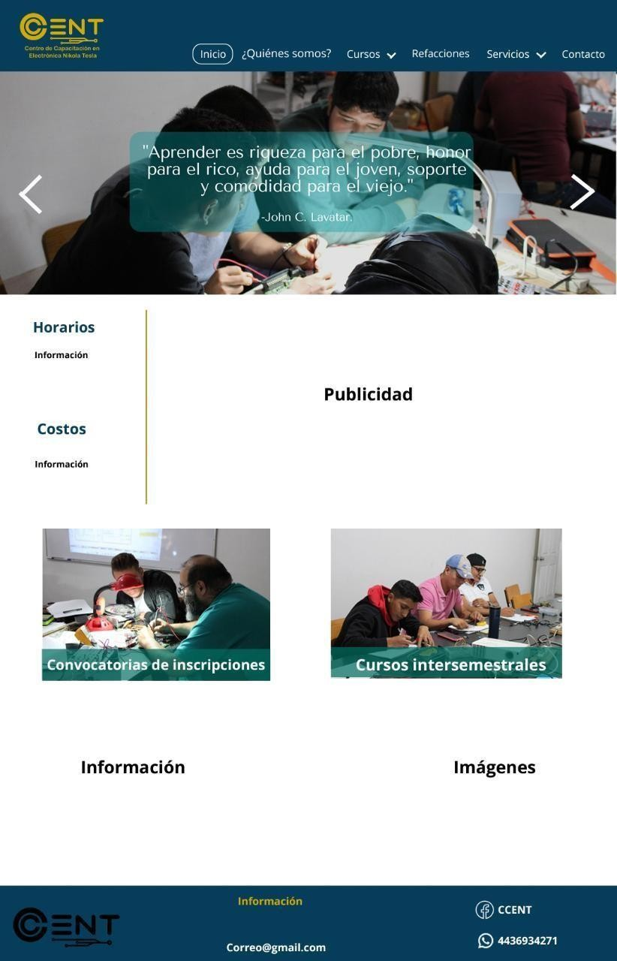

**Ilustración 10. Página inicial o de presentación.**

## Requisitos funcionales

### Requisitos funcionales usuario

#### Requisito funcional 1

|  |  |
| --- | --- |
| Número de Requisito | RF1 |
| Nombre de Requisito | **Mostrar Menú Principal** |
| Fuente de requisito | Página web |
| Tipo | Requisito Restricción |
| Descripción | La página web principal deberá mostrar un menú en la parte superior; el menú tendrá secciones que permitan desplegarse para mostrar subsecciones.  Cada sección y subsección podrá redireccionar hacia la página  indicada. |
| Prioridad del Requisito | Alta Media Baja |
| Comentarios | Las secciones del menú son: inicio, ¿quiénes somos?, cursos, refacciones, servicios y contacto.  La subsecciones de cursos son: Electrónica analógica y digital, robótica, PC & laptop, electrónica automotriz, audio y video.  Las subsecciones de servicios son: diagnostico, mantenimiento, asesorías, reparaciones y consultoría.  Las subsecciones que aparecen en la sección cursos no son finales ya que algunos cursos son habilitados o deshabilitados según el número de inscripciones que hay para cierto curso. |

#### Requisito funcional 2

|  |  |  |  |
| --- | --- | --- | --- |
| Número de Requisito | RF2 | | |
| Nombre de Requisito | **Visualizar Carrusel de imágenes** | | |
| Tipo | Requisito |  | Restricción |
| Fuente de requisito | Página web | | |
| Descripción | La página deberá mostrar un carrusel de imágenes con imágenes referentes al Centro de Capacitación en Electrónica Nikola Tesla.  El slider permitirá por medio de botones seleccionar una imagen  anterior o siguiente. | | |
| Prioridad del Requisito | Alta Media Baja | | |

#### Requisito funcional 3

|  |  |  |  |
| --- | --- | --- | --- |
| Número de Requisito | RF3 | | |
| Nombre de Requisito | □**Mostrar información so**□**bre “Cursos”** | | |
| Tipo | Requisito | Restricción |  |
| Fuente de requisito | Página web | | |
| Descripción | La página deberá mostrar información de texto, numérica e imagen, de ser requerida, referente al curso así como el logo propio del curso  □del que se muestra la in□formación. **□** | | |
| Prioridad del Requisito | Alta | Media | Baja |

#### Requisito funcional 4

|  |  |  |  |
| --- | --- | --- | --- |
| Número de Requisito | RF4 | | |
| Nombre de Requisito | **Mostrar información de** | **“Refacciones”** | |
| Tipo | Requisito | Restricción |  |
| Fuente de requisito | Página web | | |
| Descripción | La página web deberá mostrara información de cada producto ofrecido por CCENT.  Se mostrara información sobre el precio, descripción, cantidad, imagen del producto, descuentos aplicables hacia exalumnos de  universidades o escuelas□, alumnos de CCENT y□mujeres. | | |
| Prioridad del Requisito | Alta | Media | Baja |

#### Requisito funcional 5

|  |  |  |  |
| --- | --- | --- | --- |
| Número de Requisito | RF5 | | |
| Nombre de Requisito | **Mostrar información de** | **“¿Quiénes somos?”** | |
| Tipo | Requisito | Restricción |  |
| Fuente de requisito | Página web | | |
| Descripción | La página web deberá mostrar información sobre la misión, visión, valores y equipo, así como del motivo de la existencia del centro de capacitación CCENT. Así mismo se mostraran imágenes pertinentes  d□e ser necesarias. □ □ | | |
| Prioridad del Requisito | Alta | Media | Baja |

#### Requisito funcional 6

|  |  |  |  |
| --- | --- | --- | --- |
| Número de Requisito | RF6 | | |
| Nombre de Requisito | **Mostrar información de** | **“Servicios”** | |
| Tipo | Requisito | Restricción |  |
| Fuente de requisito | Página web | | |
| Descripción | La página web deberá mostrar información sobre Diagnostico, mantenimiento, asesorías, reparaciones y consultoría. Así mismo se  □mostraran imágenes pert□inentes de ser requerid□as | | |
| Prioridad del Requisito | Alta | Media | Baja |

#### Requisito funcional 7

|  |  |  |  |
| --- | --- | --- | --- |
| Número de Requisito | RF7 | | |
| Nombre de Requisito | **Retornar página inicial mediante logo** | | |
| Tipo | Requisito | Restricción |  |
| Fuente de requisito | Página web | | |
| Descripción | Al mostrar el logotipo CCENT la página web será capaza de retornar  a la página inicial haciendo clic al logotipo mostrado. | | |
| Prioridad del Requisito | Alta | Media | Baja |

### Requisitos Funcionales administrador

#### Requisito funcional 8

|  |  |  |  |
| --- | --- | --- | --- |
| Número de Requisito | RF8 | | |
| Nombre de Requisito | **Mostrar formularios para refacciones** | | |
| Tipo | Requisito | Restricción |  |
| Fuente de requisito | Página web | | |
| Descripción | La página web en la interfaz de administración deberá mostrar formularios correspondientes a crear, ver, modificar y eliminar la información que se muestra sobre los materiales, refacciones y  p□roductos que se ofertan en el catálogo. | | |
| Prioridad del Requisito | Alta | Media | Baja |

#### Requisito funcional 9

|  |  |  |  |
| --- | --- | --- | --- |
| Número de Requisito | RF9 | | |
| Nombre de Requisito | **Subir y editar fotos para el carrusel de imágenes** | | |
| Tipo | Requisito | Restricción |  |
| Fuente de requisito | Página web | | |
| Descripción | La página web por medio de formularios brindados en la interfaz de administración podrá ser capaza de subir o eliminar imágenes que  □serán usadas en el carrusel de imágenes. | | |
| Prioridad del Requisito | Alta | Media | Baja |

#### Requisito funcional 10

|  |  |  |  |
| --- | --- | --- | --- |
| Número de Requisito | RF10 | | |
| Nombre de Requisito | **Editar información** | **“Publicidad”** | |
| Tipo | Requisito | Restricción |  |
| Fuente de requisito | Página web | | |
| Descripción | La página web en la interfaz de administración en la sección “Inicio”, por medio de un formulario podrá únicamente editar la información  s□obre publicidad. | | |
| Prioridad del Requisito | Alta | Media | Baja |

#### Requisito funcional 11

|  |  |  |  |
| --- | --- | --- | --- |
| Número de Requisito | RF11 | | |
| Nombre de Requisito | **Editar información** | **“Costos”** | |
| Tipo | Requisito | Restricción |  |
| Fuente de requisito | Página web | | |
| Descripción | La página web en la interfaz de administración en la sección “Inicio”, por medio de un formulario, podrá únicamente editar la información  s□obre costos. | | |
| Prioridad del Requisito | Alta | Media | Baja |

#### Requisito funcional 12

|  |  |  |  |
| --- | --- | --- | --- |
| Número de Requisito | RF12 | | |
| Nombre de Requisito | **Editar información** | **“Horarios”** | |
| Tipo | Requisito | Restricción |  |
| Fuente de requisito | Página web | | |
| Descripción | La página web en la interfaz de administración en la sección “Inicio”, por medio de un formulario podrá únicamente editar la información  s□obre horarios. | | |
| Prioridad del Requisito | Alta | Media | Baja |

#### Requisito funcional 13

|  |  |  |  |
| --- | --- | --- | --- |
| Número de Requisito | RF13 | | |
| Nombre de Requisito | **Editar información** | **“Imágenes e información”** | |
| Tipo | Requisito | Restricción |  |
| Fuente de requisito | Página web | | |
| Descripción | La página web en la interfaz de administración en la sección “Inicio”, por medio de un formulario podrá únicamente editar la información e  i□magen. | | |
| Prioridad del Requisito | Alta | Media | Baja |

#### Requisito funcional 14

|  |  |  |  |
| --- | --- | --- | --- |
| Número de Requisito | RF14 | | |
| Nombre de Requisito | **Editar información** | **“¿Quiénes somos?”** | |
| Tipo | Requisito | Restricción |  |
| Fuente de requisito | Página web | | |
| Descripción | La página web en la interfaz de administración en la sección “¿Quiénes somos? Por medio de un formulario podrá únicamente editar la información que se muestra en la sección “¿Quiénes  s□omos?”. | | |
| Prioridad del Requisito | Alta | Media | Baja |

#### Requisito funcional 15

|  |  |  |  |
| --- | --- | --- | --- |
| Número de Requisito | RF15 | | |
| Nombre de Requisito | **Mostrar formularios para cursos** | | |
| Tipo | Requisito | Restricción |  |
| Fuente de requisito | Página web | | |
| Descripción | La página web en la interfaz de administración en la sección “Cursos”, mostrara los formularios correspondientes para crear, ver, modificar y eliminar cursos.  Los formularios proporcionaran la entrada de información de texto e imágenes de ser necesario.  Al crear una nueva sección de curso, esta se verá reflejada en las  o□pciones que se muestran en el menú de la página principal. | | |
| Prioridad del Requisito | Alta | Media | Baja |

#### Requisito funcional 16

|  |  |  |  |
| --- | --- | --- | --- |
| Número de Requisito | RF16 | | |
| Nombre de Requisito | **Mostrar formularios** | **“Servicios”** | |
| Tipo | Requisito | Restricción |  |
| Fuente de requisito | Base de datos | | |
| Descripción | La página web en la interfaz de administración en la sección “Servicios” podrá únicamente editar la información que se muestra  □en las subsecciones de servicios. | | |
| Prioridad del Requisito | Alta | Media | Baja |

#### Requisito funcional 17

|  |  |  |  |
| --- | --- | --- | --- |
| Número de Requisito | RF17 | | |
| Nombre de Requisito | **Mostrar formulario** | **“Contacto”** | |
| Tipo | Requisito | Restricción |  |
| Fuente de requisito | Base de datos | | |
| Descripción | La página web en la interfaz de administración en la sección “Contacto” podrá únicamente editar la información que se muestra en  l□a sección contacto. | | |
| Prioridad del Requisito | Alta | Media | Baja |

#### Requisito funcional 18

|  |  |  |  |
| --- | --- | --- | --- |
| Número de Requisito | RF18 | | |
| Nombre de Requisito | **Guardar información formularios** | | |
| Tipo | Requisito | Restricción |  |
| Fuente de requisito | Base de datos | | |
| Descripción | La página web por medio de un web service a través de los formularios podrá almacenar la información pertinente de cada  f□ormulario en una base de datos. | | |
| Prioridad del Requisito | Alta | Media | Baja |

#### Requisito funcional 19

|  |  |  |  |
| --- | --- | --- | --- |
| Número de Requisito | RF19 | | |
| Nombre de Requisito | **Habilitar cursos** |  | |
| Tipo | Requisito | Restricción |  |
| Fuente de requisito | Administración | | |
| Descripción | La página web a través de la administración de secciones de la página web, por medio del formulario alta de cursos podrá habilitar o deshabilitar los cursos que se muestran en la página principal de  p□resentación. | | |
| Prioridad del Requisito | Alta | Media | Baja |

#### Requisito funcional 20

|  |  |  |  |
| --- | --- | --- | --- |
| Número de Requisito | RF20 | | |
| Nombre de Requisito | **Mostrar formulario login** | | |
| Tipo | Requisito | Restricción |  |
| Fuente de requisito | Administración | | |
| Descripción | Los usuarios administradores podrán interactuar con el formulario login por medio de una liga que se les proporcionara de forma externa a la página web, esta liga no es accesible desde la página web.  Los usuarios administradores podrán introducir nombre y contraseña para acceder a la página de administración.  El nombre y contraseña serán proporcionados por el administrador  d□e base de datos. | | |
| Prioridad del Requisito | Alta | Media | Baja |

#### Requisito funcional 21

|  |  |  |  |
| --- | --- | --- | --- |
| Número de Requisito | RF21 | | |
| Nombre de Requisito | **Mostrar opción cerrar sesión** | | |
| Tipo | Requisito | Restricción |  |
| Fuente de requisito | Administración | | |
| Descripción | Se deberá mostrar la opción de cerrar sesión para usuario administrador.  La opción deberá mostrarse en el menú de la página administración,  d□eberá visualizarse como primera opción seleccionable en el menú. | | |
| Prioridad del Requisito | Alta | Media | Baja |

#### Requisito funcional 22

|  |  |  |  |
| --- | --- | --- | --- |
| Número de Requisito | RF22 | | |
| Nombre de Requisito | **Registrar usuario administrador** | | |
| Tipo | Requisito | Restricción |  |
| Fuente de requisito | Administrador de base de datos | | |
| Descripción | El administrador de base de datos podrá dar de alta, modificar, consultar o eliminar a un usuario administrador.  Para dar de alta a un usuario administrador se deberá crear un nombre y una contraseña, la contraseña se creara bajo un formato; una vez que se halla dado de alta al usuario administrador el administrador de base de datos proporcionara el nombre y  □contraseña al administrador de la página web. | | |
| Prioridad del Requisito | Alta | Media | Baja |

#### Requisito funcional 23

|  |  |  |  |
| --- | --- | --- | --- |
| Número de Requisito | RF23 | | |
| Nombre de Requisito | **Mostrar menú administración** | | |
| Tipo | Requisito | Restricción |  |
| Fuente de requisito | Administración | | |
| Descripción | La página administración deberá mostrar un menú en la parte izquierda de la pantalla, en la cual se mostraran secciones como cerrar sesión, inicio, ¿quiénes somos?, cursos, refacciones, servicios  y□contacto. | | |
| Prioridad del Requisito | Alta | Media | Baja |
| Comentarios | Las subsecciones de página catalogo se definirán de mejor forma en  la siguiente etapa. | | |

## Requisitos no funcionales

### Requisitos de rendimiento

|  |  |  |  |
| --- | --- | --- | --- |
| Número de Requisito | RNF. R1 | | |
| Nombre de Requisito | **Transacciones** | | |
| Tipo | Requisito | Restricción |  |
| Descripción | Las peticiones que se hagan, como modificaciones, altas o bajas no  d□eberán exceder los 10□segundos de espera. □ | | |
| Prioridad del Requisito | Alta | Media | Baja |

|  |  |  |  |
| --- | --- | --- | --- |
| Número de Requisito | RNF. R2 | | |
| Nombre de Requisito | **Manejador de base de datos** | | |
| Tipo | Requisito | Restricción |  |
| Descripción | La página web trabajara con el sistema gestor de base de datos  M□ariaDB. □ □ | | |
| Prioridad del Requisito | Alta | Media | Baja |

### Seguridad

|  |  |  |  |  |  |
| --- | --- | --- | --- | --- | --- |
| Número de Requisito | RNF. S1 | | | | |
| Nombre de Requisito | **Encriptación de contraseñas** | | | | |
| Tipo | Requisito |  | Restricción | | |
| Descripción | Las contraseñas usadas en login de usuarios de administración  tendrán una encriptación según el estándar SHA-1. | | | | |
| Prioridad del Requisito | Alta |  | Media |  | Baja |

|  |  |
| --- | --- |
| Número de Requisito | RNF. S2 |
| Nombre de Requisito | **Filtro campos** |
| Tipo | Requisito Restricción |
| Descripción | Los campos mostrados en el formulario login tendrán un filtro para  evitar un ataque “SQL Injection”. |
| Prioridad del Requisito | Alta Media Baja |

|  |  |
| --- | --- |
| Número de Requisito | RNF. S3 |
| Nombre de Requisito | **Estructura de la contraseña** |
| Tipo | Requisito Restricción |
| Descripción | Al crear un usuario administrador la contraseña tendrá las siguientes características:   * La contraseña debe tener 16 caracteres como máximo y 8 como mínimo. * Deberá contener una letra mayúscula como mínimo y letras minúsculas. * Deberá contener al menos un número. |
| Prioridad del Requisito | Alta Media Baja |

|  |  |
| --- | --- |
| Número de Requisito | RNF. S4 |
| Nombre de Requisito | **Acceso a página administración** |
| Tipo | Requisito Restricción |
| Descripción | Únicamente se podrá acceder a la página de administración si se accede a esta a través del login, si se trata de acceder a la página de administración sin haber pasado por el login no se podrá acceder a  la página de administración. |
| Prioridad del Requisito | Alta Media Baja |

### Fiabilidad

|  |  |
| --- | --- |
| Número de Requisito | RNF. FB1 |
| Nombre de Requisito | **Validación de existe de usuario administrador** |
| Tipo | Requisito Restricción |
| Descripción | Se buscara el nombre y contraseña para comparar con los usuarios existentes y determinar si el nombre y contraseña ingresados  existen. |
| Prioridad del Requisito | Alta Media Baja |

|  |  |
| --- | --- |
| Número de Requisito | RNF. FB2 |
| Nombre de Requisito | **Verificación de usuario administrador** |
| Tipo | Requisito Restricción |
| Descripción | Al ingresar el nombre y contraseña se verificara si los datos fueron ingresados correctamente. Si los datos no fueron ingresados  correctamente, no se dará acceso a la página administración. |
| Prioridad del Requisito | Alta Media Baja |

### Disponibilidad

|  |  |
| --- | --- |
| Número de Requisito | RNF. D1 |
| Nombre de Requisito | **Disponibilidad en línea** |
| Tipo | Requisito Restricción |
| Descripción | La página web debe estar disponible en 100% todo el tiempo, a no  ser que se tenga algún problema con el hosting y dominio. |
| Prioridad del Requisito | Alta Media Baja |

### Mantenibilidad

|  |  |
| --- | --- |
| Número de Requisito | RNF. MB1 |
| Nombre de Requisito | **Escalabilidad** |
| Tipo | Requisito Restricción |
| Descripción | La programación se manejara por bloques de código, estos podrán  ser añadidos o quitados. |
| Prioridad del Requisito | Alta Media Baja |

|  |  |
| --- | --- |
| Número de Requisito | RNF. MB2 |
| Nombre de Requisito | **Comentarios por bloque** |
| Tipo | Requisito Restricción |
| Descripción | Se comentaran los bloques de código con una descripción sobre su  funcionalidad. |
| Prioridad del Requisito | Alta Media Baja |

# Modelado del Sistema



**Ilustración 11. Mostrar página web**

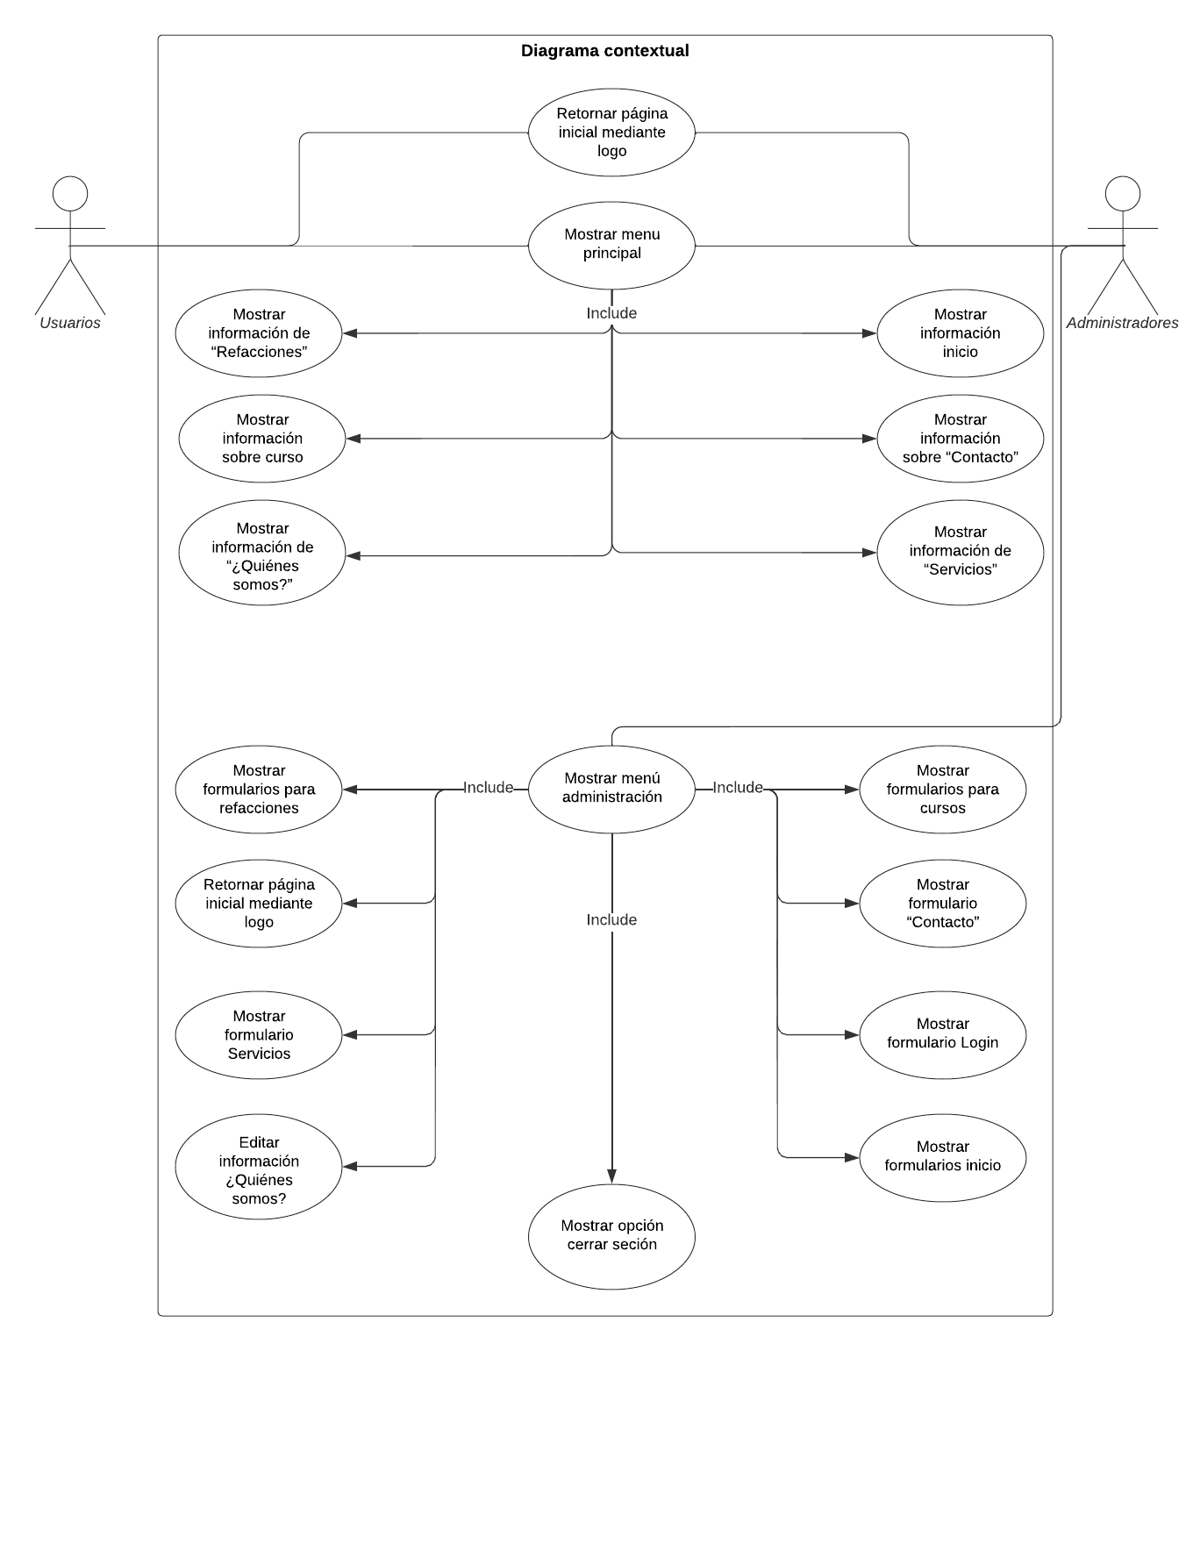

**Ilustración 13. Diagrama contextual**



**Ilustración 13. Mostrar información de “Refacciones”**



**Ilustración 14. Mostrar información sobre curso**

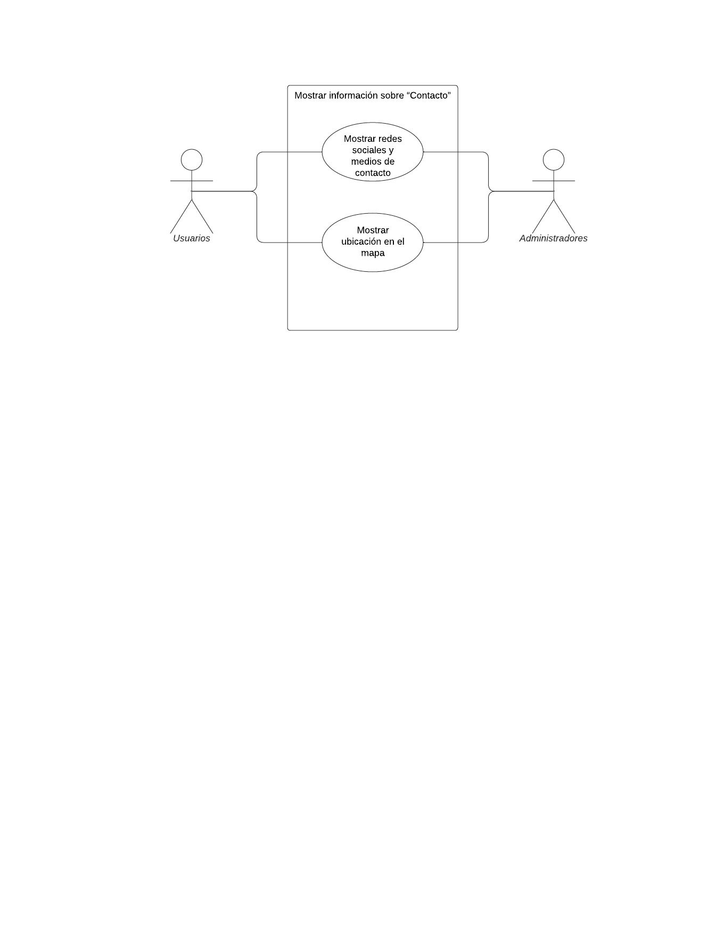

**Ilustración 15. Mostrar información sobre “Contacto”**



**Ilustración 16. Subir y editar fotos para el carrusel de imágenes**

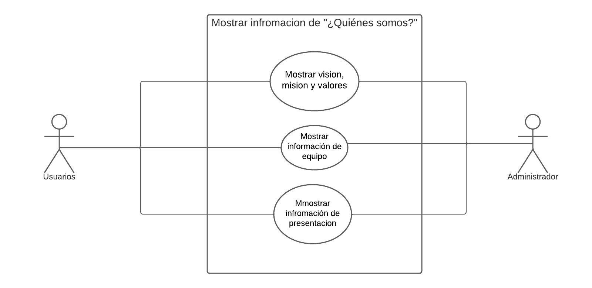

**Ilustración 17. Mostrar información de “¿Quiénes somos?”**

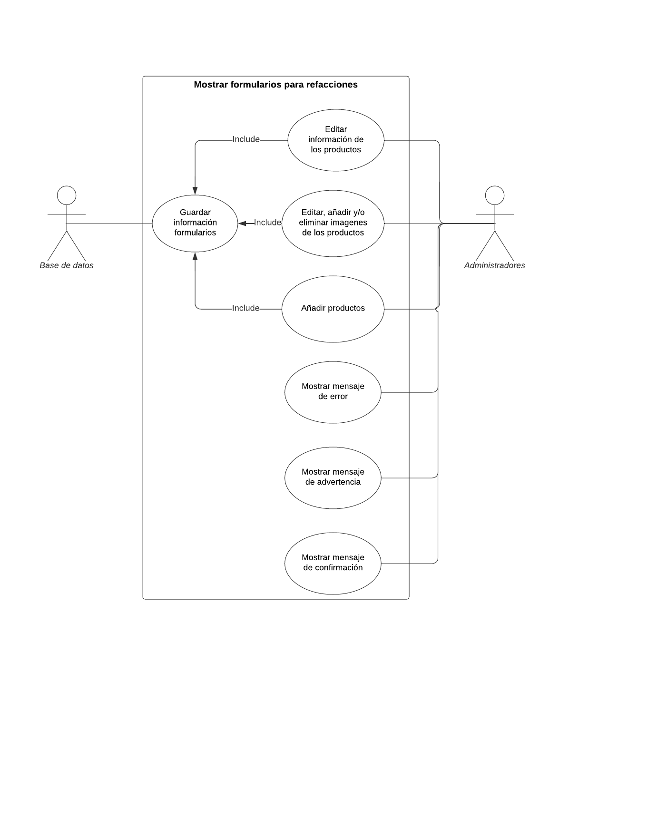

**Ilustración 18. Mostrar formularios para refacciones**

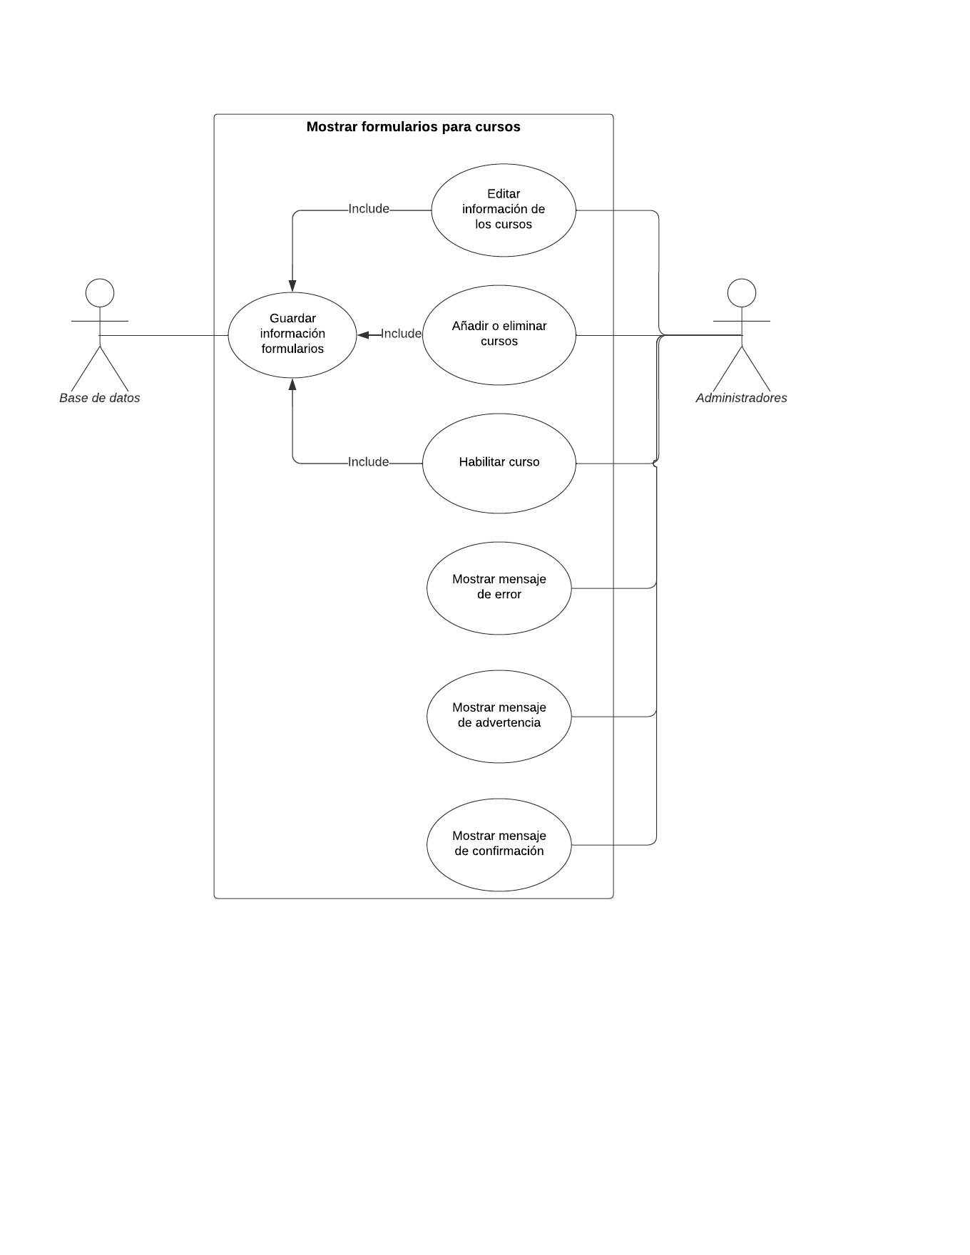

**Ilustración 19. Mostrar formularios para cursos**

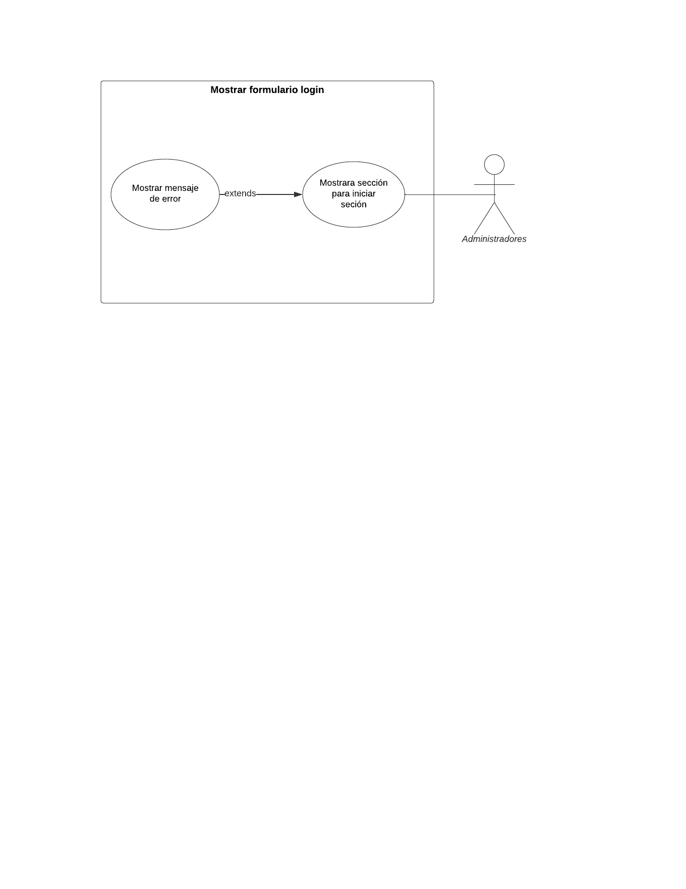

**Ilustración 20. Mostrar formulario login**

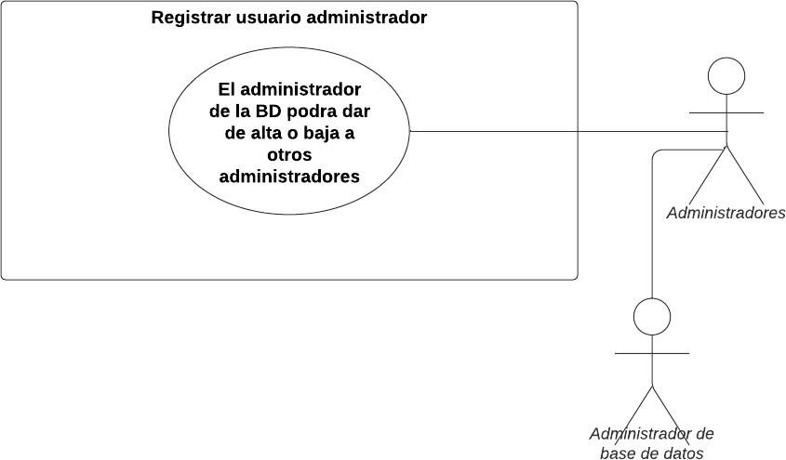

**Ilustración 21. Registrar usuario administrador**

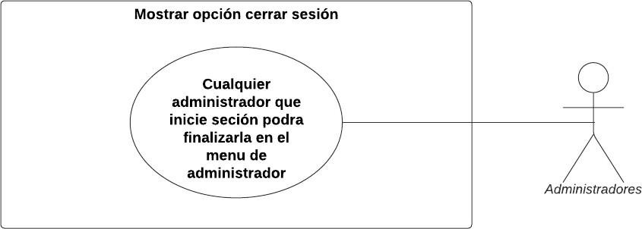

**Ilustración 23. Mostrar opción cerrar sesión**

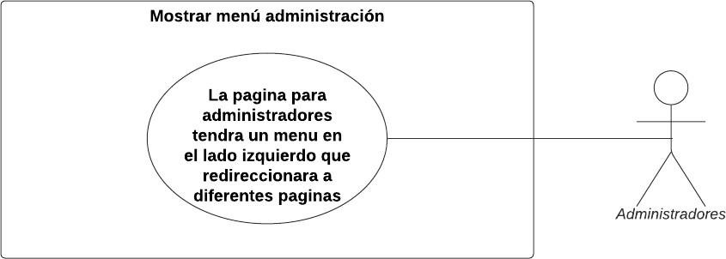

**Ilustración 24. Mostrar menú administración**

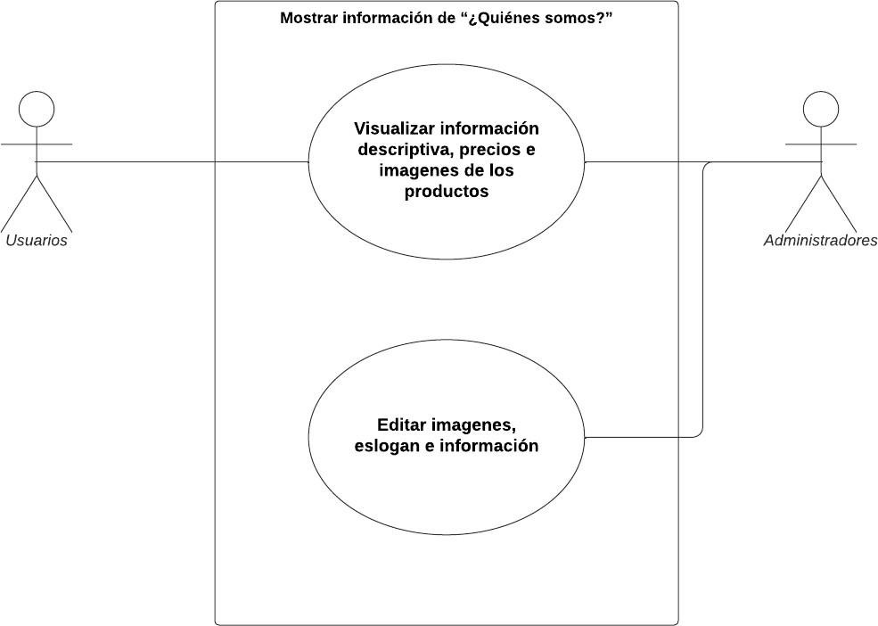

**Ilustración 25. Mostrar información de “¿Quiénes somos?”**

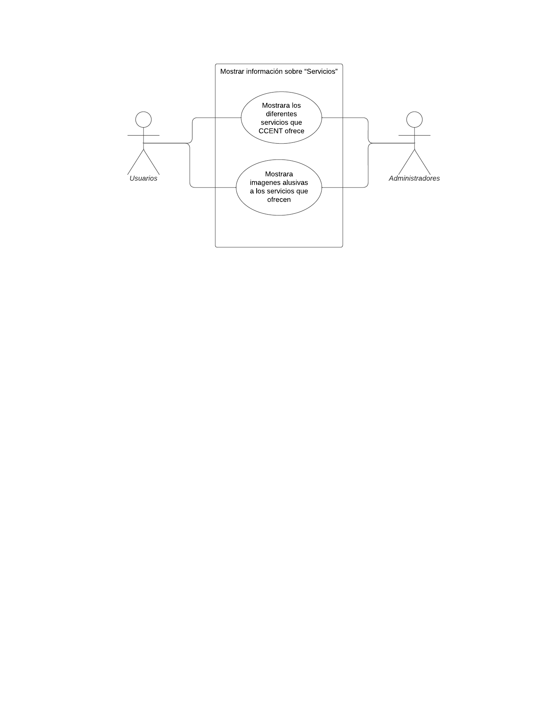

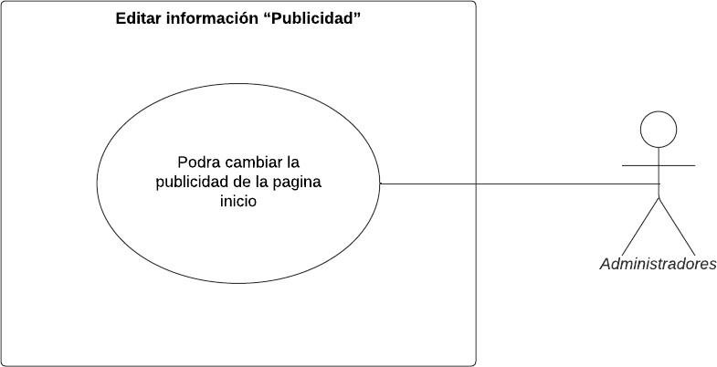**Ilustración 26. Mostrar información de “Servicios”**

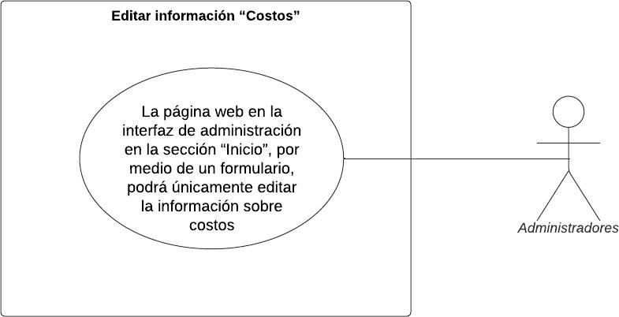**Ilustración 27. Editar información “Publicidad”**

**Ilustración 28. Editar información “Costos”**

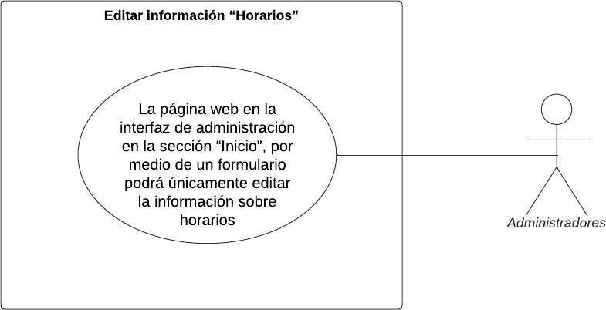

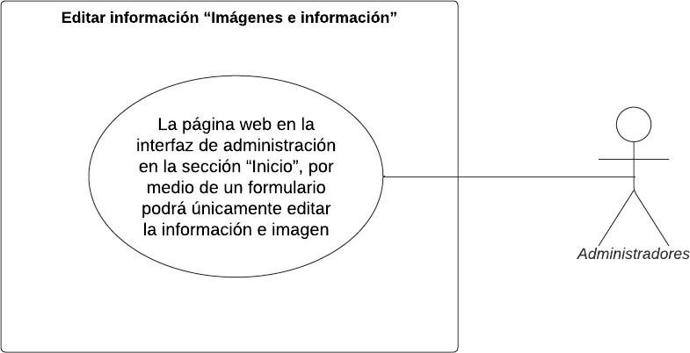**Ilustración 29. Editar información “Horarios”**

**Ilustración 30. Editar información “Imágenes e información”**

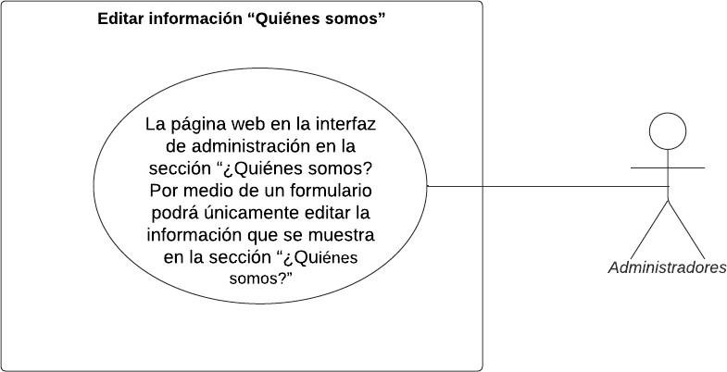

**Ilustración 31. Editar información “Quiénes somos”**

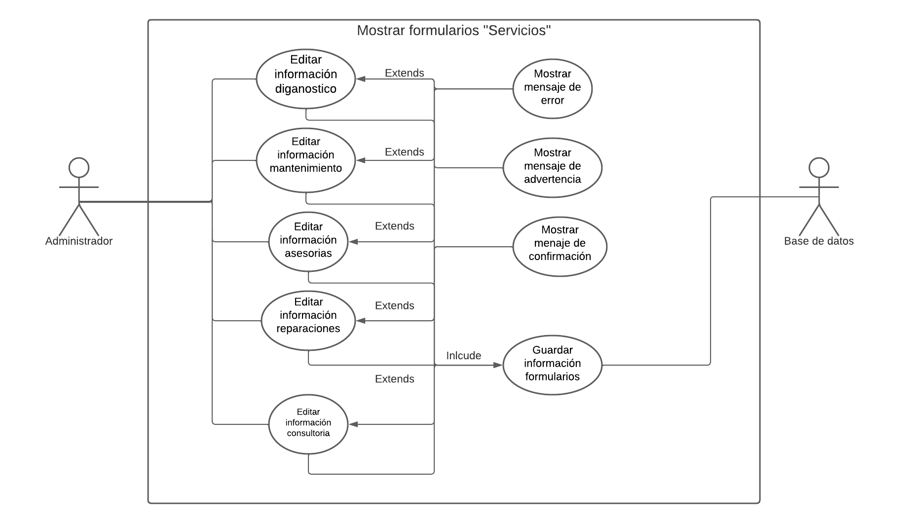

**Ilustración 32. Mostrar formularios “Servicios”**

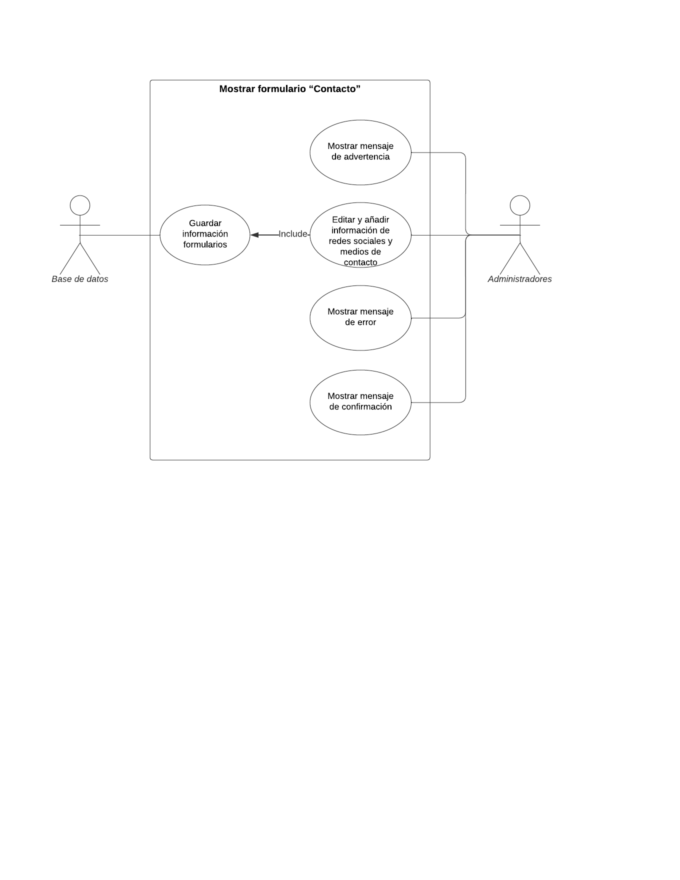

**Ilustración 33. Mostrar formulario “Contacto”**

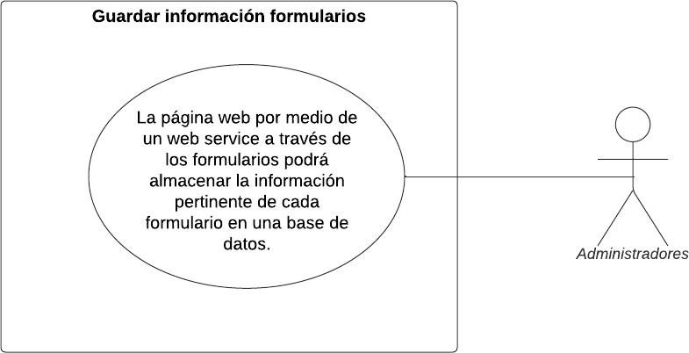

**Ilustración 34. Guardar información formularios**

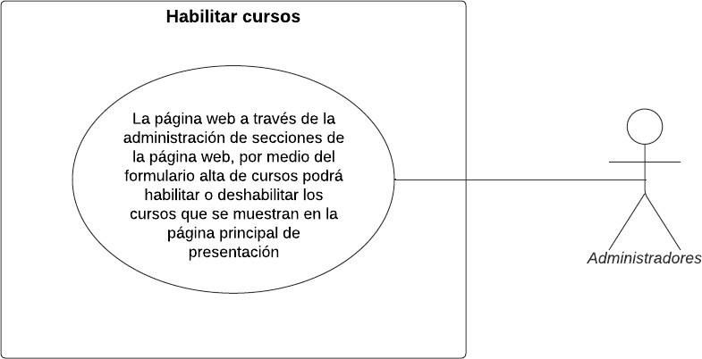

**Ilustración 35. Habilitar cursos**

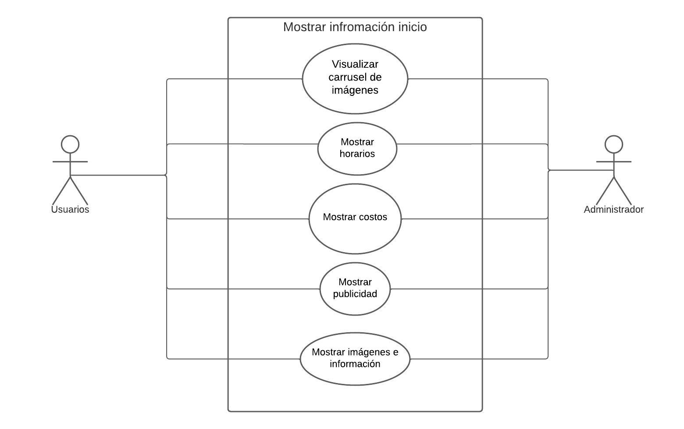

**Ilustración 36. Mostrar información inicio**